浙江工商大学1718学年第一学期《线性代数（理）》试卷A参考答案

一、选择题（每题3分）
1、 B； 2、 A； 3、 B； 4、 D； 5、 A；

二、填空题（每题3分）
1、64； 2、 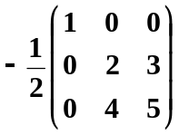； 3、 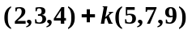 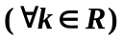； 4、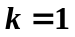； 5、10
- 计算题
1解：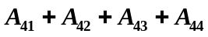= 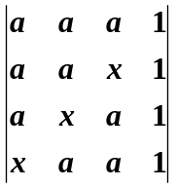 …………(3分)
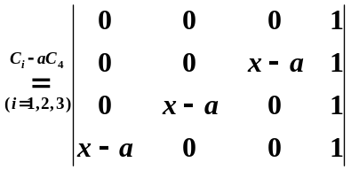 ………… (3分)
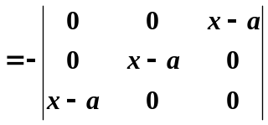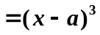 ………… (2分)

2解：由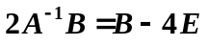，得到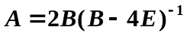 ………………(4分)
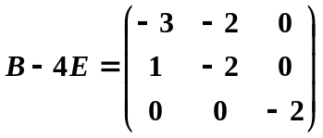, 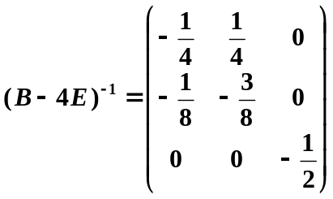 ……(4分)
所以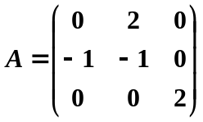 ……………… (2分)

3解：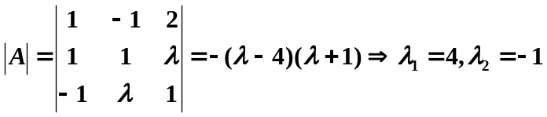 ………. （4分）
- 当 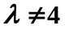且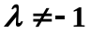时，方程有唯一解 ………. （2分）
- 当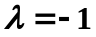时，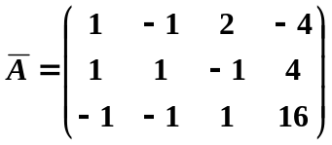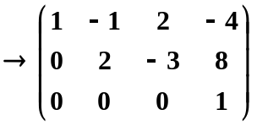，无解 ………. （2分）
- 当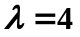时，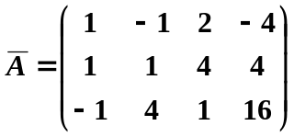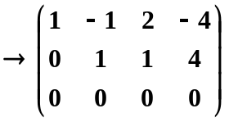，无穷解
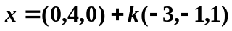 ………. （4分）

4解、 （1） 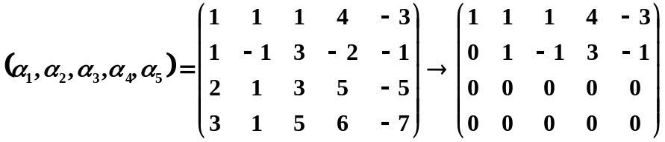………. （3分）
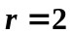
极大线性无关组：₁，₂ ………….（3分）
（2） ………. （6分）

5解：(1) 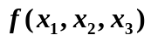，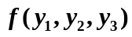分别对应矩阵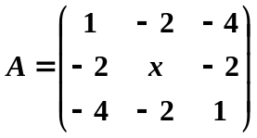,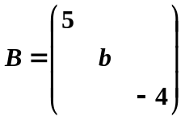
………. （2分）
………. （2分）
(2)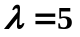时，由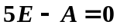解得无关的特征向量
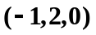和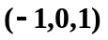，
正交单位化得到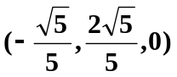和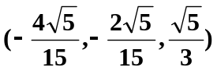 ………. （4分）
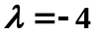时，由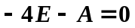解得特征向量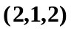
单位化得：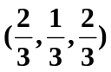 ……….（2分）
取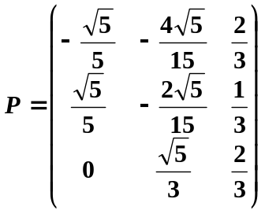 ……… (2分)
6解：(1) 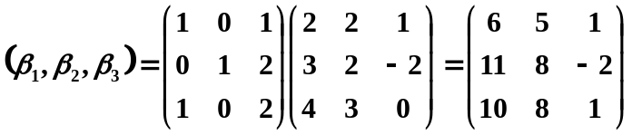 ……… (4分)
……… (1分)
- 设所求向量在两组基下的坐标是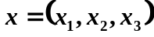，则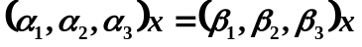
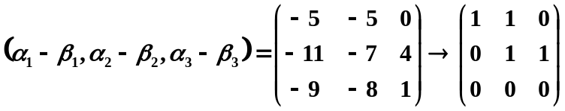
得到 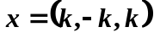 ……… (4分)
所以所求向量为 ……… (1分)

四.证明题:
证明：由
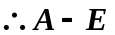不可逆 ……… (3分)
由
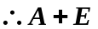可逆 ……… (3分)

